

ПЛАН ЗАСТРОЙКИ
по компетенции «Физическая культура, спорт и фитнес»
Регионального этапа Чемпионата по профессиональному мастерству «Профессионалы»
________________________
(регион проведения)

2025 г.

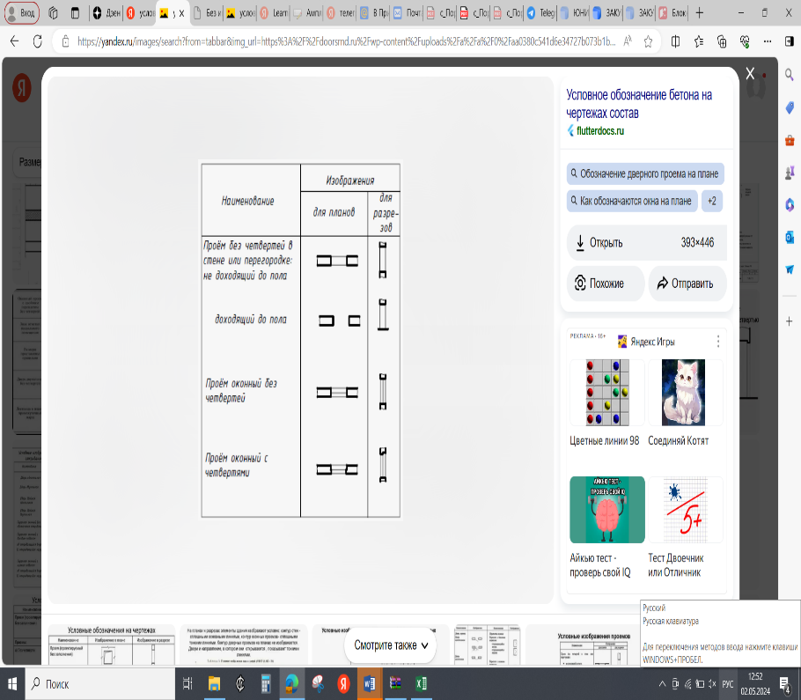
 |  | 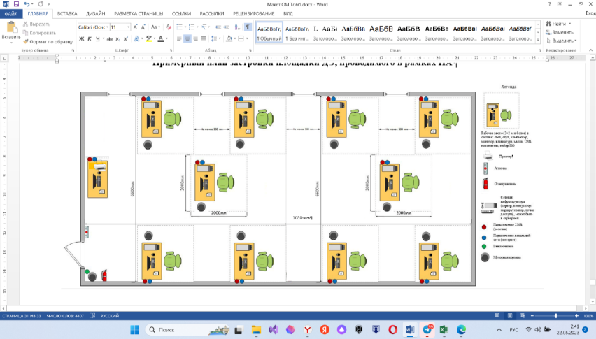   |  |  |  |  |  |  |  |  |  |  |  |  |  |  |  |  |  |  | 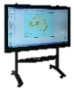
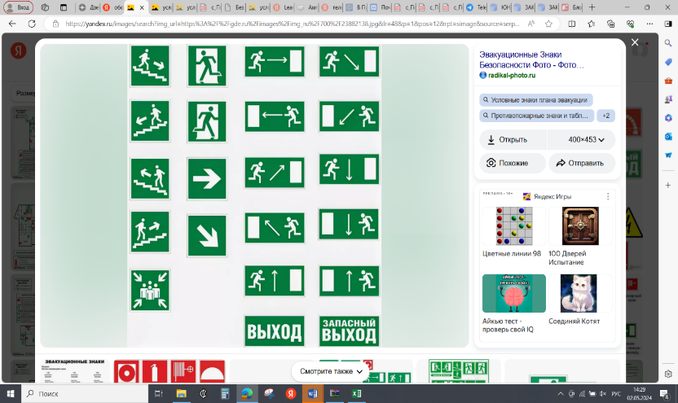 |  |  |  |  |  |  | 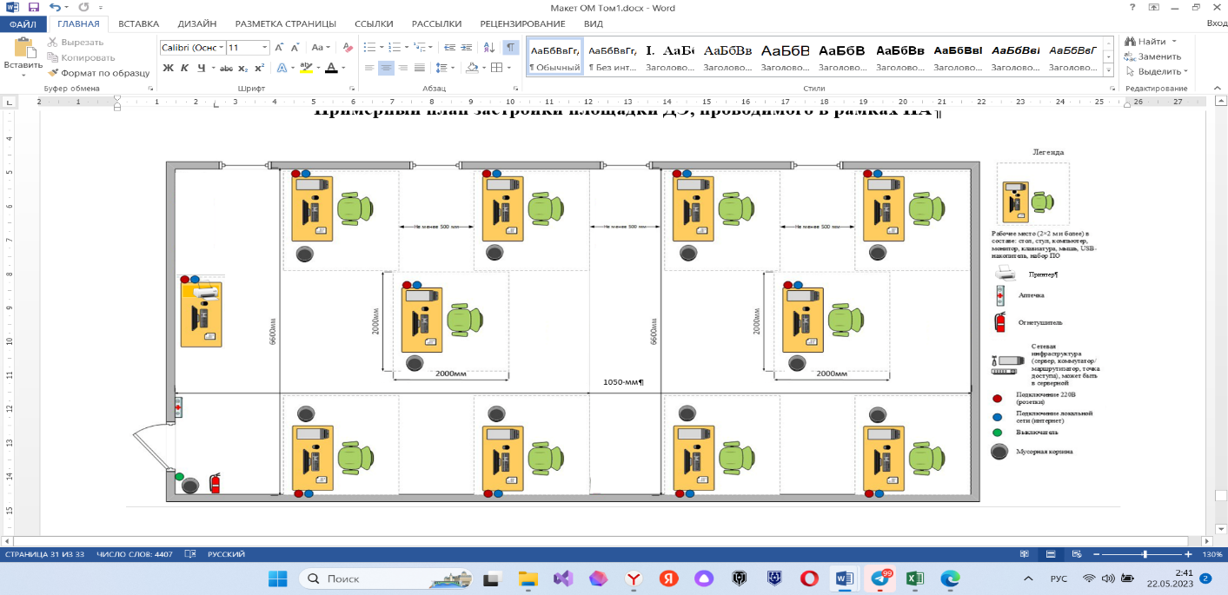 |  |  |  |  |  |  |  |  |  |  |  |  |  |  |  |  | 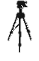 | 
 |  |  |  |  |  |  |  |  |  |  |  |  |  |  |  |  |  |  |  |  | 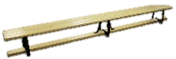 |  |  |  | 
 |  | 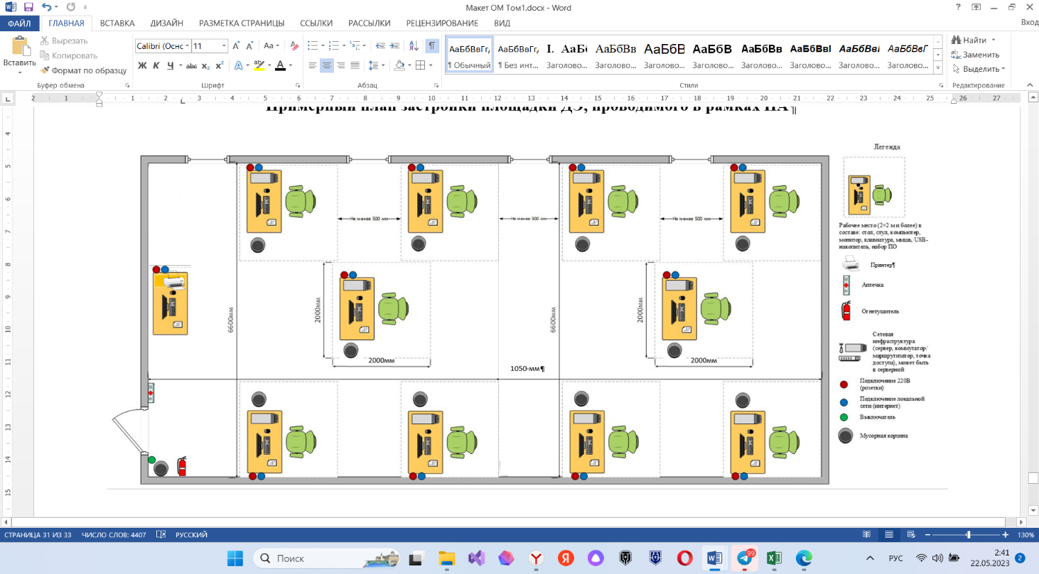 |  |  |  |  |  |  |  |  |  |  |  |  |  |  |  |  |  |  |  | 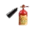 | 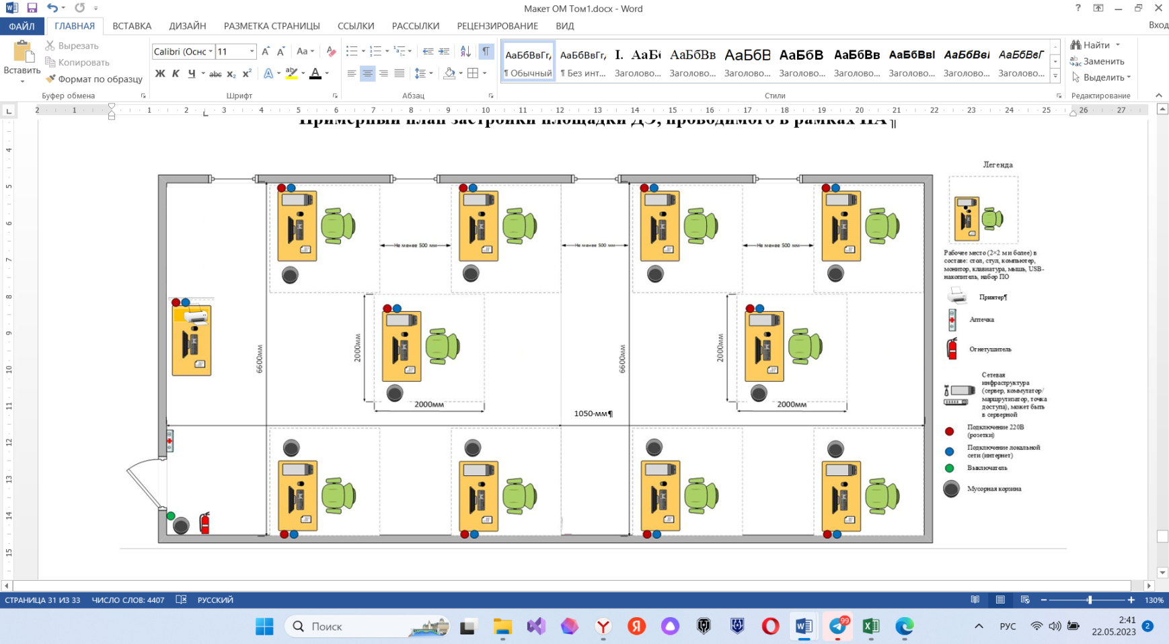
 |  |  |  |  |  |  |  |  |  |  |   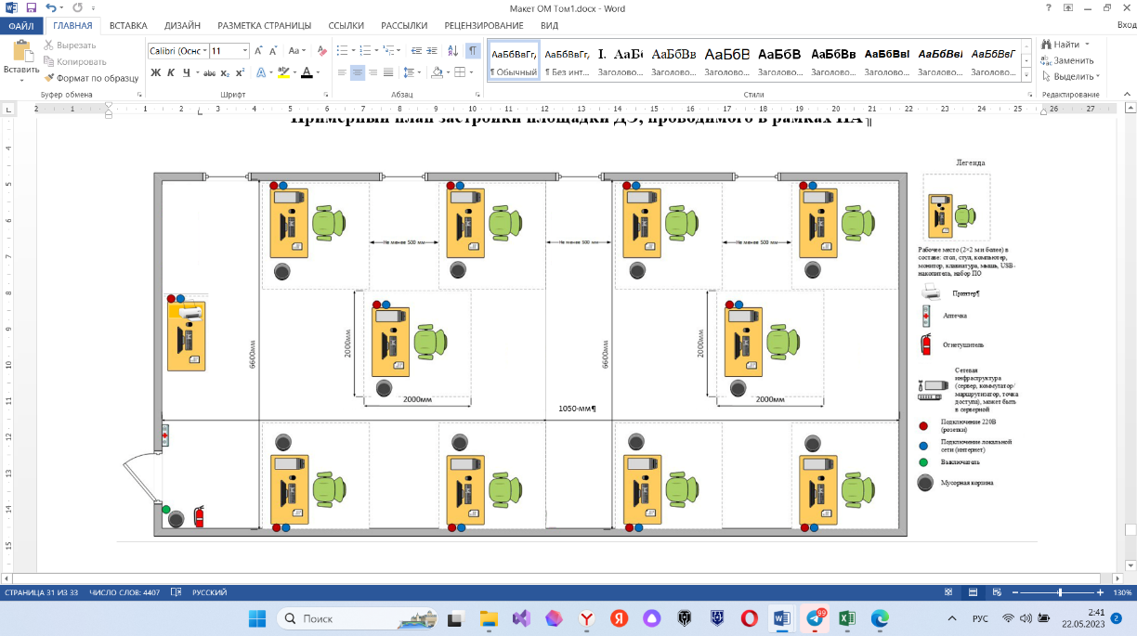  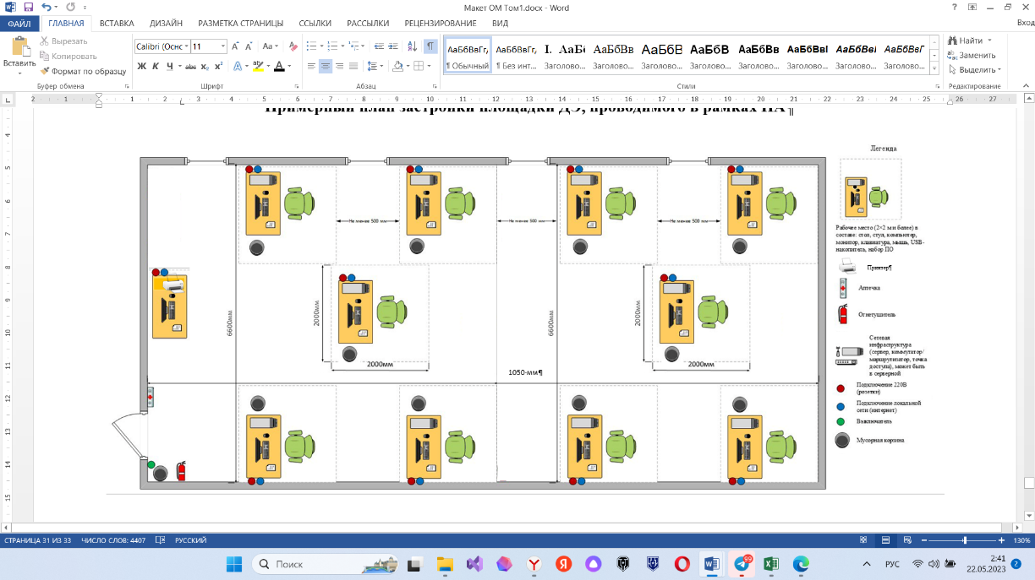  1 |  |  |  |  |  | 2 |  |  | 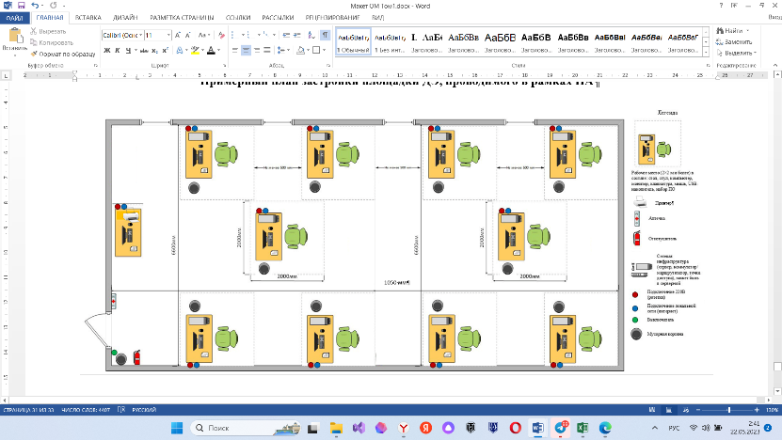  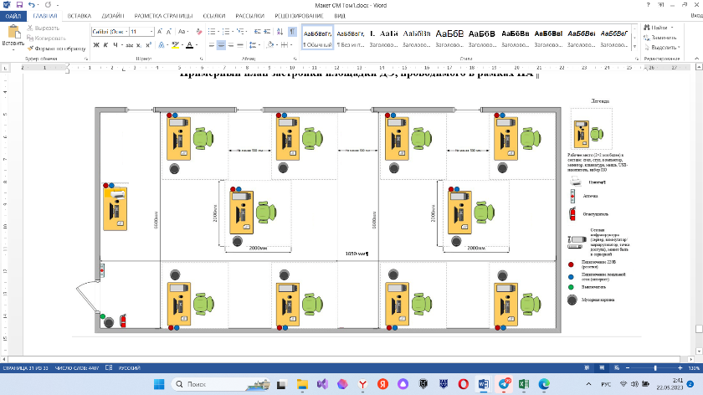  3
 | 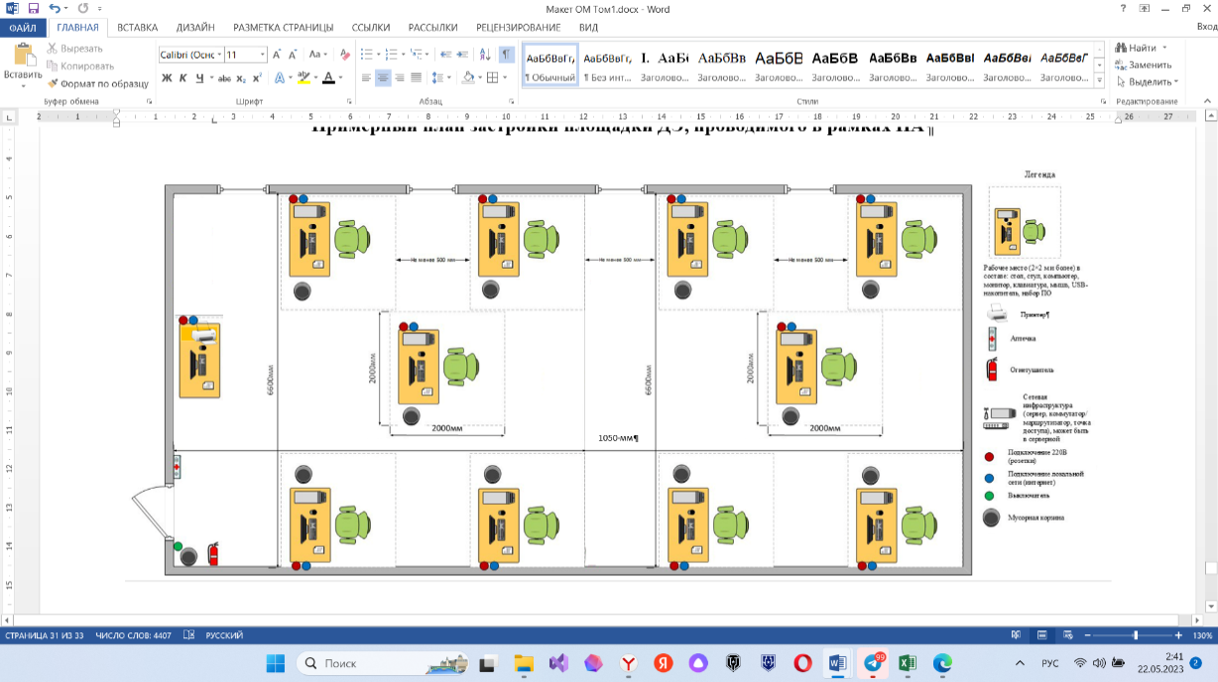
 | 4 |  |  |  |  |  |  |  |  |  |  |  |  |  |  |  | 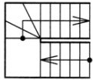
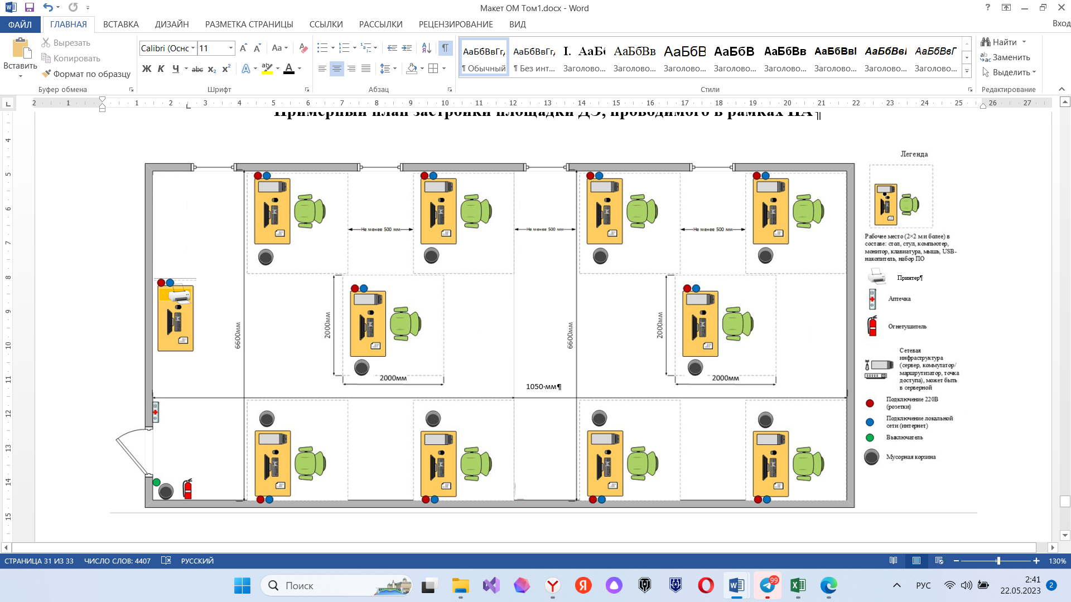

Рабочее место (2х2 метра) в составе: стол, стул 2 шт., ноутбук (компьютер: монитор, системный блок, клавиатура), мышка, набор ПО
10 м
24 м
Условные обозначения
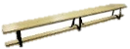
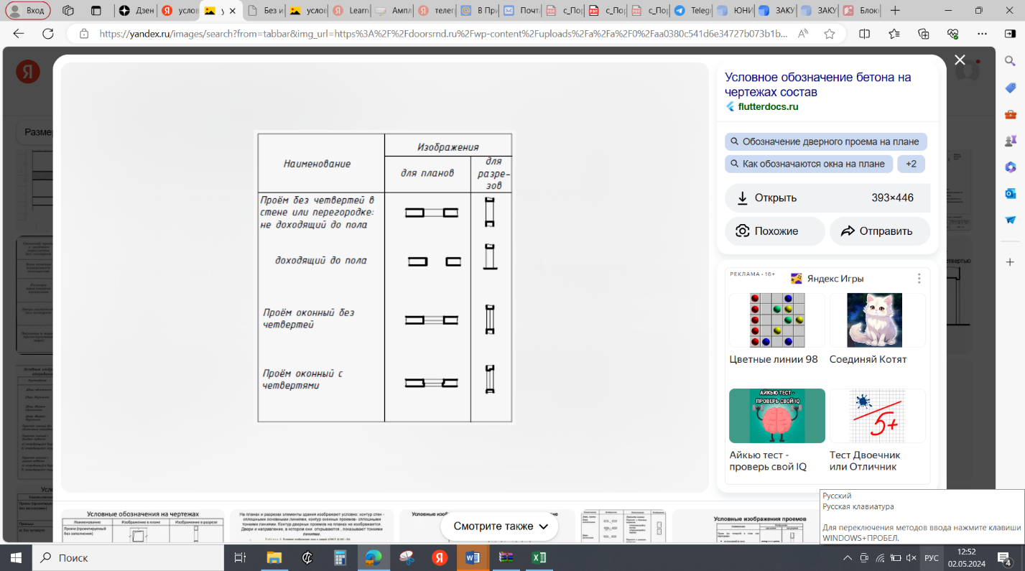
Вход - Выход
Интерактивная панель
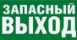
Запасный выход
Фотокамера + штатив
Гимнастическая скамья
Место для эксперта: стол, стул
Шкафчик с 6-ти ячейками
Окно
Комната конкурсанта № 1
Зона для выступления

1

Зона ТАП
Комната конкурсанта № 2
2
Комната главного эксперта
3

Зона размещения инвентаря и оборудования
Комната экспертов
4

Стул

Место эксперта-оценки, в составе: стол, стул, ноутбук (компьютер: монитор, системный блок, клавиатура), мышка, набор ПО, подключение к интернету / WI-FI, розетка

